 |  | 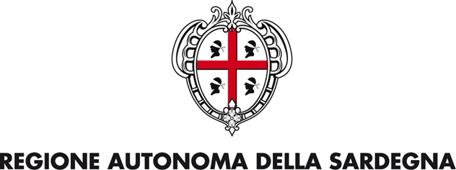 |  | 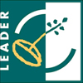 | 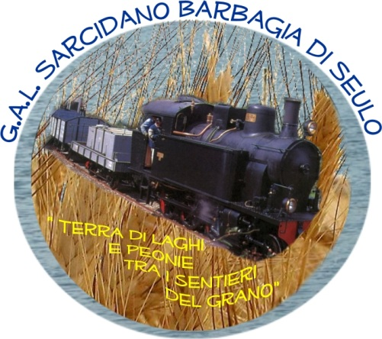
GAL SARCIDANO BARBAGIA DI SEULO
PSR 2007/2013 DELLA REGIONE SARDEGNA
Regolamento CE n° 1698/2005 del 20 settembre 2005
Asse III "Qualità della vita e diversificazione dell'economia rurale"
Misura 311 "Diversificazione verso attività non agricole"
AVVISO
Si rende noto che il CdA del GAL Sarcidano Barbagia di Seulo ha approvato il Bando relativo alla Misura 311 "Diversificazione verso attività non agricole", riferito alle seguenti azioni:
Azione 1 - Sviluppo dell’attività agrituristica ivi compreso l’agricampeggio;
Azione 2 - Riqualificazione delle strutture e del contesto paesaggistico nelle aziende agricole che offrono servizi agrituristici e/o didattici;
Azione 3 - Realizzazione di piccoli impianti di trasformazione e/o spazi attrezzati per la vendita;
Azione 4 - Realizzazione di spazi aziendali per il turismo equestre;
Azione 5 - Realizzazione di spazi aziendali attrezzati per lo svolgimento di attività didattiche e/o sociali in fattoria.
Il bando, che sarà pubblicato nel BURAS del giorno 23 agosto 2011, è disponibile in versione integrale sul sito internet del GAL: http://www.galsarcidanobarbagiadiseulo.it/ e su quello della Regione Sardegna, Speciale Sviluppo Rurale: http://www.regione.sardegna.it/speciali/programmasvilupporurale/gal/notizie/.
Le domande potranno essere presentate a partire dal 23 agosto 2011 sino al sessantesimo giorno dalla data di pubblicazione dell'avviso sul BURAS (22 ottobre 2011).
Per informazioni contattare gli uffici del GAL siti a Isili, corso Vittorio Emanuele n. 125, tel. 0782/804102, e-mail galsarcidanobseulo@gmail.com.
Il Presidente del GAL Sarcidano Barbagia di Seulo
(Salvatorangelo Planta)

